IT行业薪酬变化分析报告

**方念华1**

1 大连理工大学 辽宁省 大连市 116024

(fangnianhua2009@126.com)

**摘 要** 在21世纪，科学技术快速发展，互联网的兴起加强了人与人之间的联系，方便了人们的生活，也促进了IT 行业的高速发展。IT技术的发展和实践运用对人才提出了很大的需求。很多互联网公司应运而生，比如华为、腾讯、百度、阿里等。这些公司对人们的生活产生了巨大的影响，同时也为公司内部的员工提供了良好的待遇。优厚的薪资开始吸引越来越多的人从事IT行业的工作。网络上大部分关于薪资的报告往往只是列某个地区出近几年的情况，而不注重分析多年的发展趋势和不同地区的对比，同时缺少对于IT行业的各个岗位薪资的详细分析，不够全面。为了进一步分析 IT 行业薪资变化、帮助求职者提早规划职业方向，报告从地区和岗位两个角度用比较分析法分析过去几年和最近的IT 行业整体和各个岗位的薪资概况。调查分析表明，过去几年间各个地区IT 行业整体薪资都有大幅提升，超出当地职员的平均水平。IT行业相关岗位的薪资普遍较高，但不同岗位之间还存在较大差距。

**关键词：** IT行业；薪资；地区；岗位；比较分析法

# 1 引言

近十年中，科学技术不断发展，互联网技术成为了推动社会进步、国家发展的重要因素。随着人才需求的持续增长和该行业薪资的提高，越来越多的求职者参与到IT行业相关岗位的竞争[1]。由于目前针对IT行业薪资变化的报告较少，不注重分析多年的发展趋势和不同地区的对比，同时缺少对于IT行业的各个岗位薪资的详细分析，不利于求职者进行抉择，报告将分为两个部分用重点分析IT行业薪资的变化。第一部分主要介绍IT行业的薪资变化，从不同地区的角度用比较分析法进行分析，第二部分将从岗位的角度对IT行业的不同岗位的薪资进行分析。最后根据以上调查分析，得出IT行业各个岗位在各个地区近年来薪资呈增长趋势，且高于当地职员平均薪资水平，不同岗位的薪资普遍较高但存在较大差距的结论。

# 2 薪酬变化分析

## 2.1 不同地区IT行业薪酬变化分析

由于各个地区的科学技术发展情况不同，对人才的需求不一样，因此IT行业在各个地区的薪酬也各不相同。在对不同地区IT行业薪酬进行调研时，可以横向对比各个地区的软件行业的薪酬，并分别将它们与该地区的平均薪资进行对比，以全面评估当地IT行业薪资状况。如图1所示，报告选择了五个地区进行分析，分别是北京、上海、广东、辽宁、河南。可以看到，IT行业总体的薪资在发达的北京、上海、广东和相对不发达的辽宁、河南大体上都呈上升趋势，且在越发达的地区总体薪资越高。

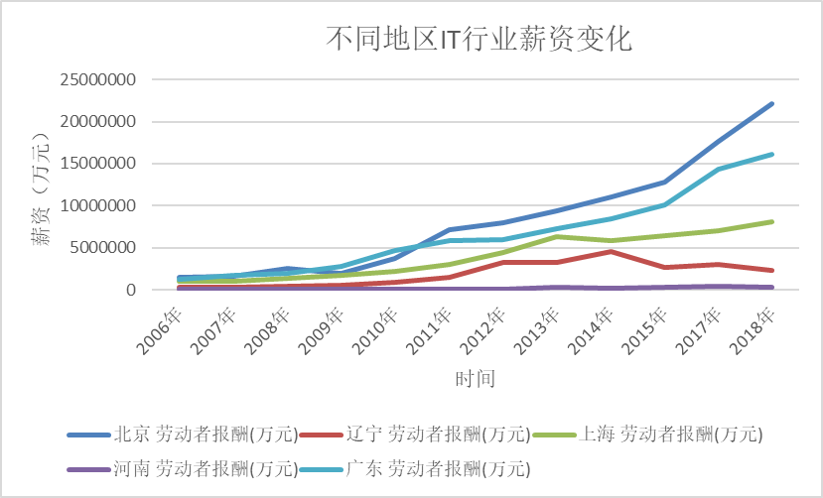

图1：不同地区IT行业薪资变化

计算该行业的平均薪资并画出图表，如图2所示，可以看出尽管从业人员越来越多，竞争越来越激烈，平均薪资依然呈上升趋势。将2017、2018两年来各地区IT行业的平均薪资与该地区的职员平均薪资相比较，如表1所示，也可以看出IT行业的薪酬要远高于平均水平。

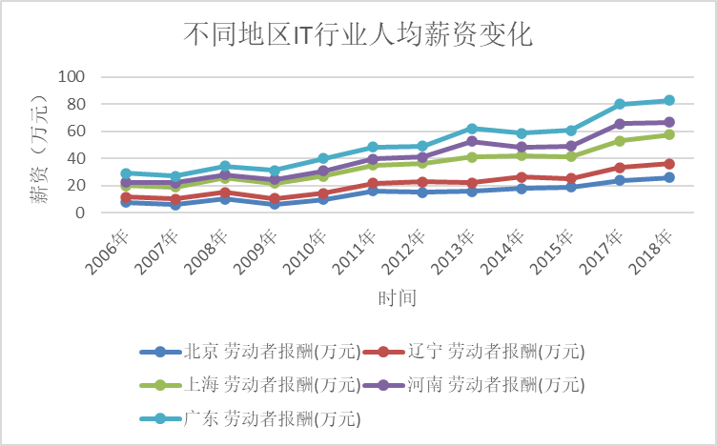

图2：不同地区IT行业人均薪资变化

表1：2017-2018年各地区职工平均工资

|  |  |  |  |  |  |
| --- | --- | --- | --- | --- | --- |
| 地区 | 北京 | 辽宁 | 上海 | 河南 | 广东 |
| 2017年职工平均工资（万元） | 13.17 | 6.11 | 12.97 | 5.54 | 7.91 |
| 2017年IT职工平均工资（万元） | 23.88 | 9.32 | 19.74 | 12.55 | 14.39 |
| 2018年职工平均工资（万元） | 14.57 | 6.73 | 14.04 | 6.31 | 8.86 |
| 2018年IT职工平均工资（万元） | 26.00 | 10.06 | 21.33 | 9.19 | 16.28 |

## 2.2 IT行业不同岗位薪酬变化分析

IT 行业有很多不同的岗位。常见岗位有Java 工程师、Web 前段、算法工程师、数据挖掘工程师等等。北京市的数据显示，在IT行业中，薪资排名前三位的是算法工程师、图像识别工程师、数据挖掘工程师三个岗位[2]。详细工资汇总如表2 所示。

从表2中我们可以看到，IT行业相关岗位的均薪都在14k以上，工资最高的算法工程师的均薪为30k，而最低的UI设计师的均薪只有不到15k，可见虽然都是IT相关的岗位，但是不同岗位的薪资差距非常大。但是不同岗位的薪资这些不同岗位的技术含量要求和人才供应比不同，导致了不同均薪的很大差别。同时可以看到，社会对大部分IT相关的岗位都有着大量的需求，且最高薪资大多能达到50K。

表2：北京市IT行业各岗位薪资情况

|  |  |  |  |  |  |
| --- | --- | --- | --- | --- | --- |
| IT行业 | 均薪 | 集中于 | 百聘网需求数量（北京） | 3年薪资 | 5年薪资 |
|  |  |  |  |  |  |
| Java 后端开发工程师 | 22980 | 20-50k | 424 | 17k | 23k |
| 自动化测试工程师 | 17850 | 10-30k | 491 | 13k | 17k |
| 测试开发工程师 | 24630 | 20-50k | 1565 | 21k | 25k |
| Android 开发工程师 | 22470 | 20-50k | 2325 | 16k | 23k |
| 信息安全工程师 | 17690 | 10-50k | 1748 | 13K | 19K |
| 性能测试工程师 | 16750 | 10-30k | 108 | 15k | 22k |
| 渗透测试工程师 | 17550 | 10-30k | 164 | 18k | 25k |
| 爬虫工程师 | 22190 | 20-50k | 222 | 21k | 26k |
| 数据分析师 | 18830 | 10-50k | 4643 | 20k | 26k |
| 数据库开发 | 15610 | 10-30k | 953 | 22k | 25k |
| Linux 开发 | 19300 | 10-30K | 309 | 19k | 24k |
| 区块链工程师 | 22240 | 20-50k | 3784 | 21k | 30k |
| 云计算工程师 | 22020 | 20-50k | 1666 | 21k | 26k |
| 物联网工程师 | 16590 | 10-20K | 5 | 16k | 21k |
| 算法工程师 | 30780 | 30-50K | 6584 | 31k | 35k |
| 图像识别工程师 | 29430 | 30-50K | 87 | 31k | 缺少 |
| 数据可视化工程师 | 19570 | 10-50k | 68 | 19k | 22k |
| Unity 开发工程师 | 18590 | 20-30k | 348 | 19k | 25k |
| IT 运维工程师 | 14200 | 10-15k | 246 | 14k | 20k |
| 人工智能工程师 | 22330 | 20-30k | 1567 | 24k | 31k |
| UI 设计师 | 14660 | 10-15k | 275 | 15k | 20k |
| 嵌入式工程师 | 17420 | 20-30k | 2348 | 17k | 22k |
| 机器人工程师 | 19300 | 20-30k | 1515 | 19k | 24k |
| 数据挖掘工程师 | 29320 | 30-50k | 848 | 29k | 35k |

# 3分析方法

报告采用了对比分析法[2]，也称比较分析法，是把客观事物加以比较，以达到认识事物的本质和规律并做出正确的评价。对比分析法通常是把两个相互联系的指标数据进行比较，从数量上展示和说明研究对象规模的大小，水平的高低，速度的快慢，以及各种关系是否协调。在对比分析中，选择合适的对比标准是十分关键的步骤，只有这样才能做出客观的评价，选择不合适，评价可能得出错误的结论。文章基于时间，地理位置，职位等方面分别进行了比较，得出的结果是客观的。

# 4.结论

经过以上调查，可以看出在各个地区，IT行业都有着很好的发展，相关岗位的薪资呈上升趋势，且都高于平均水平，预计在接下来的几年会有更好的发展。尽管IT行业相关岗位的薪资普遍较高，不同岗位的薪资也有着较大的差别，需要求职者根据自己的能力和需求进行合理的选择。值得注意的是，IT行业的就业人数逐年增长，竞争越来越激烈，求职者需要提高自身的能力以求取理想的工作。

**参考文献**

[1] 王晓雪.互联网对大学生职业方向选择的影响探究[J].就业与保障,2021(01):127-128.

[2] abcnull.IT行业薪资水平统计（18-19年）[DB/OL]. <https://blog.csdn.net/abcnull/article/details/103121626>.

[3] MBA智库 比较分析法的定义[A/OL].（2015-05-27）[2015-05-27]. https://wiki.mbalib.com/wiki/比较分析法